**Data Visualization in Spreadsheets**

**Using Sheets as a Business Intelligence Platform**

#### **Efficient column charts**

## 1. [1.] Efficient column charts [Verimli sütun grafikler]

So far, you have created a basic column chart on the same page as your unformatted, or dirty data. [Şimdiye kadar, biçimlendirilmemiş veya kirli verilerinizle aynı sayfada temel bir sütun grafiği oluşturdunuz.] It works, but so much irrelevant data is displayed. [Çalışıyor, ancak çok fazla alakasız veri görüntüleniyor.] Let's look at how to show a column chart on your dashboard without displaying the data. [Verileri görüntülemeden panonuzda bir sütun grafiğinin nasıl gösterileceğine bakalım.]

## 2. [2.] Tables and lists [Tablolar ve listeler]

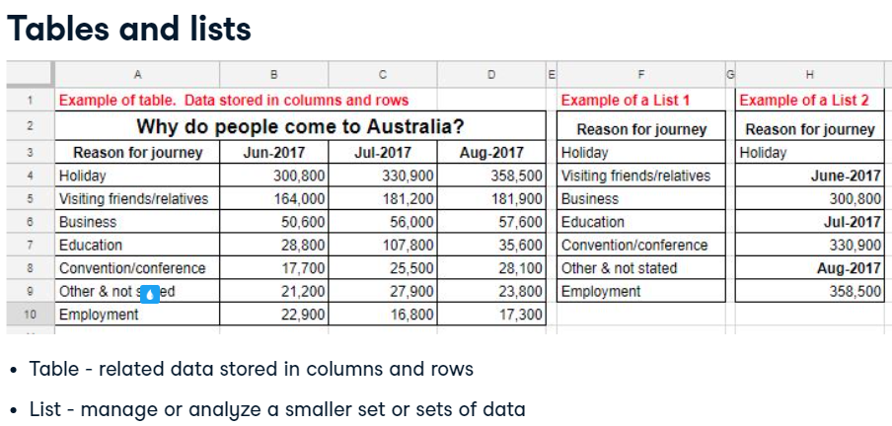

Although your data is optimized, and you won't need to make changes to it, it is smart to have sheets in your workbook where all your tables, lists, and data are kept. [Verileriniz optimize edilmiş ve üzerinde değişiklik yapmanız gerekmeyecek olsa da, çalışma kitabınızda tüm tablolarınızın, listelerinizin ve verilerinizin tutulduğu sayfaların olması akıllıca olacaktır.] A table is related data stored in columns and rows. [Tablo, sütunlarda ve satırlarda depolanan ilgili verilerdir.] A list is the term used if you want to manage, or analyze a smaller set or sets of data independently from your larger dataset. [Liste, daha büyük veri kümenizden bağımsız olarak daha küçük bir veri kümesini veya kümelerini yönetmek veya analiz etmek istiyorsanız kullanılan terimdir.] You should have sheets for your tables, lists, and data, and a separate sheet for the dashboard. [Tablolarınız, listeleriniz ve verileriniz için sayfalarınız ve gösterge tablosu için ayrı bir sayfanız olmalıdır.]

## 3. [3.] Non-contiguous data [Bitişik olmayan veriler]

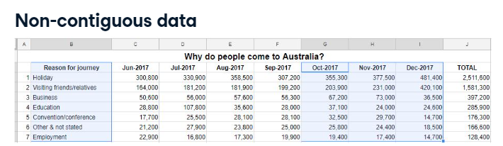

You will plot shark fatalities, injured and non-injured statistics of people across the Australian States over the last 100 years. [Son 100 yılda Avustralya Eyaletlerinde köpekbalığı ölümleri, yaralı ve yaralanmamış insanların istatistiklerini çizeceksiniz.] You can easily select different ranges that are non-contiguous, or not adjacent to each other, by highlighting your first cell or cells, holding down the Ctrl key, and selecting any other cell or cells you want in your range. [İlk hücrenizi veya hücrelerinizi vurgulayarak, Ctrl tuşunu basılı tutarak ve aralığınızda istediğiniz diğer hücre veya hücreleri seçerek, bitişik olmayan veya birbirine bitişik olmayan farklı aralıkları kolayca seçebilirsiniz.] This not only works when you want to create a chart, it also allows you to select any desired ranges and apply formatting at the same time. [Bu, yalnızca bir grafik oluşturmak istediğinizde işe yaramaz, aynı zamanda istediğiniz aralıkları seçmenize ve aynı zamanda biçimlendirmeyi uygulamanıza olanak tanır.] Once you select your data, you can create your chart. [Verilerinizi seçtikten sonra grafiğinizi oluşturabilirsiniz.]

## 4. [4.] Changing the chart [Grafiği değiştirme]

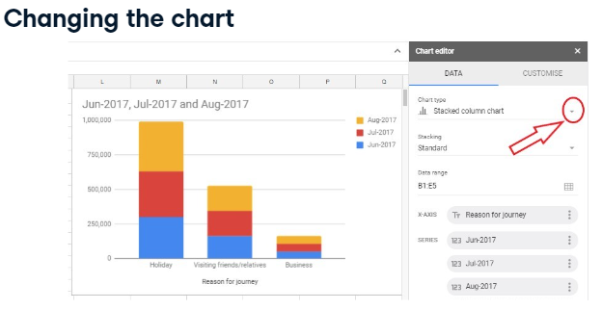

When you create your chart, Sheets will display the type of chart that it suggests for your data selection. [Grafiğinizi oluşturduğunuzda, E-Tablolar, veri seçiminiz için önerdiği grafik türünü görüntüler.] In this case, it appears as a stacked column chart on the same page as your data. [Bu durumda, verilerinizle aynı sayfada yığılmış bir sütun grafiği olarak görünür.] You would then cut and paste your chart into your Dashboard, where you can place it anywhere on the page and make changes to it. [Ardından grafiğinizi kesip Panonuza yapıştırırsınız, burada sayfada herhangi bir yere yerleştirebilir ve üzerinde değişiklik yapabilirsiniz.] Changing the Chart type is easy! [Grafik türünü değiştirmek çok kolay!] Start by double-clicking the chart to bring up the Chart editor menu to the right of your screen. [Ekranınızın sağındaki Grafik düzenleyici menüsünü getirmek için grafiğe çift tıklayarak başlayın.] It's the first option on the Data tab. [Veri sekmesindeki ilk seçenektir.] Hover your mouse over the charts so you can move through the list and see which chart types are available. [Listede gezinmek ve hangi grafik türlerinin kullanılabilir olduğunu görmek için farenizi çizelgelerin üzerine getirin.]

## 5. [5.] Formatting the chart [Grafiği biçimlendirme]

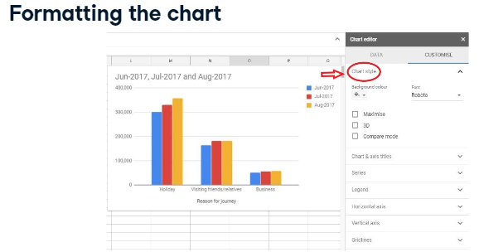

Make sure that your charts and datasets have headings. [Grafiklerinizin ve veri kümelerinizin başlıkları olduğundan emin olun.] As you add more visualizations to your dashboard, you will need to make sure your message remains clear. [Gösterge tablonuza daha fazla görselleştirme ekledikçe, mesajınızın net olduğundan emin olmanız gerekir.] Remember, you want your chart to stand out, but too many whistles and bells can blur the message. [Unutmayın, grafiğinizin öne çıkmasını istiyorsunuz, ancak çok fazla ıslık ve zil mesajı bulanıklaştırabilir.] Use the Chart editor's Customize tab to easily edit other options, including the Chart style, background, chart and axis titles, series, legend, horizontal and vertical axis, and gridlines. [Grafik stili, arka plan, grafik ve eksen başlıkları, seriler, gösterge, yatay ve dikey eksen ve kılavuz çizgileri dahil olmak üzere diğer seçenekleri kolayca düzenlemek için Grafik düzenleyicinin Özelleştir sekmesini kullanın.] For instance, to change the series color, click the bars of the series you wish to change, and in the menu that displays on the right, you will see the paint pot with a drop-down arrow to the right to allow color selection. [Örneğin, seri rengini değiştirmek için, değiştirmek istediğiniz serinin çubuklarına tıklayın ve sağda görünen menüde, renk seçimine izin vermek için sağda açılır bir ok ile boya kabı göreceksiniz.] We will look at all of these options in more detail later. [Tüm bu seçeneklere daha sonra daha ayrıntılı olarak bakacağız.]

## 6. [6.] The finished product [Bitmiş ürün]

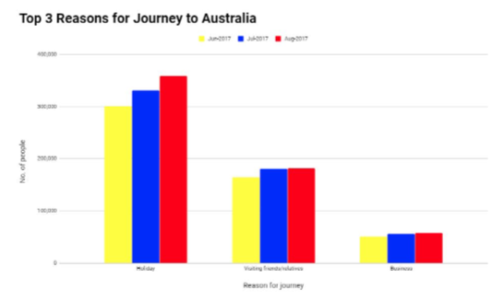

Once you master the Chart editor, you will have the tools to ensure your charts give the maximum impact to your viewers. [Grafik düzenleyicide ustalaştıktan sonra, çizelgelerinizin izleyicilerinize maksimum etkiyi vermesini sağlayacak araçlara sahip olacaksınız.]

## 7. [7.] Time to practice! [Pratik yapma zamanı!]

Let's practice creating and changing a column chart from a dataset for your dashboard! [Panonuz için bir veri kümesinden bir sütun grafiği oluşturma ve değiştirme alıştırması yapalım!]

#### (1) Creating a column chart for your dashboard

In this chapter, you will start to put together your own dashboard.

Your first step is to create a basic column chart showing fatalities, injured, and uninjured statistics for the states of Australia over the last 100 years.

##### Instructions

* In A1 of Sheet1, use a formula that refers to the heading in your Shark Attacks dataset. This can take the form of ='Sheet Name'!A1.
* In your Shark Attacks dataset, select the State column and the Fatal, Injured, and Uninjured statistics, and then create a chart.
* Copy and paste this chart to Sheet 1 and change the chart to a column chart.

#### (2) Format chart, axis titles and series

Your next task is to apply some basic formatting to the same chart to jazz it up a bit and make it a bit more pleasing to the reader's eye.

##### Instructions

* Alter the title of your chart so that it now reads "Fatal, Injured, and Uninjured Statistics".
* The color of the title text is now a light grey. Let's change the color to black and make the font **bold**.
  + Double-clicking the chart title will allow you to adapt the text and the formatting options in the Chart Editor to the right.
* While you're at it, change the series colors accordingly: Fatal: red, Injured: blue, and Uninjured: green.
  + You can double-click each series to again open up the Chart Editor, and then select a new color for the series.